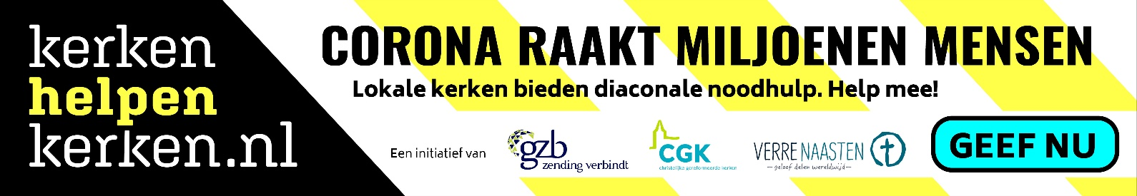

Kerkenhelpenkerken.nl start corona-noodhulpactie
Help lokale kerken om diaconale hulp te bieden!

Kerkenhelpenkerken.nl, het noodhulpinitiatief van de GZB, de Christelijke Gereformeerde Kerken en Verre Naasten start een corona-noodhulpactie. Dat gebeurt op verzoek van lokale kerken en partnerorganisaties wereldwijd. “De noodhulpactie is een logische reactie op de wereldwijde coronacrisis”, zegt Verre Naasten-directeur Klaas Harink. “Het coronavirus heeft grote impact op miljoenen mensen. Voor de inwoners van veel landen in Afrika, Azië en Zuid-Amerika is dit virus een regelrechte ramp! Niet alleen heerst de angst om ziek te worden zonder toegang tot goede medische zorg, ook betekent een lockdown voor heel veel mensen: geen inkomsten en dus geen eten.”

Diaconale noophulp
Verschillende lokale kerken en christelijke organisaties legden de afgelopen weken een steunvraag neer bij de GZB, CGK en Verre Naasten. Zij willen diaconale hulp bieden in hun eigen omgeving, zoals we dat ook kerken in Nederland nu volop zien doen. De hulp richt zich op de eigen omgeving: hun dorp of gemeenschap, waar zij de mensen kennen. “Maar omdat hun financiële middelen beperkt zijn, hebben zij onze ondersteuning nodig”, legt de Verre Naasten-directeur uit. “Via Kerkenhelpenkerken.nl willen wij deze steun graag bieden. Samen willen we iets doen aan de grote nood die door de coronacrisis op allerlei terreinen ontstaat.”

Ruggensteun geven
Allerlei lokale kerken delen al zakken rijst uit, of pakketten met bijvoorbeeld linzen, sojabonen, olie, zout en zeep. Andere kerken en organisaties bestrijden het coronavirus via hygiëne- en gezondheidsadviezen. Daarnaast wil Kerkenhelpenkerken.nl ruggensteun geven aan initiatieven die het gemis aan goede medische zorg in hun regio enigszins proberen op te vangen. Bijvoorbeeld door te voorzien in mondmaskers, handschoenen en zuurstofflessen, zodat in gebieden zonder dokterspost of ziekenhuis – of waar het klinieken ontbreekt aan deze beschermende middelen – toch verzorging van corona-patiënten mogelijk is.

Levensreddend
“Het gaat om noodhulp die levensreddend kan zijn”, verklaart Harink. “Maar ook om noodhulp die lokale kerken in staat stelt om van grote betekenis te zijn voor hun gemeenschap.” De lokale kerken en christelijke organisaties die steun krijgen, richten zich niet alleen op mensen binnen de eigen kerkelijke kring, maar op iedereen in de gemeenschap. Zo willen zij Jezus’ licht laten schijnen in zwaar getroffen regio’s.

Let op: als redactie onderstaande tekst graag aanpassen naar omstandigheden (wel/geen collecte).

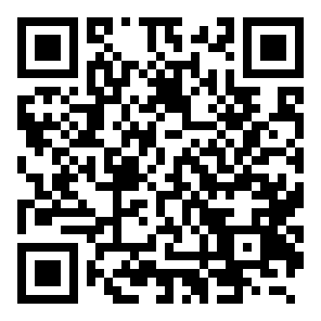
Helpt u mee?
In de online dienst van zondag [datum/tijd invoegen] is één van de collectes bestemd voor Kerkenhelpenkerken.nl. Deze collecte willen wij alvast van harte bij u aanbevelen. [Als uw kerk geen collecte houdt, dan de vorige zin weghalen.] Een gift overmaken kan snel door de QR-code te scannen met uw telefoon, of via het donatieformulier op: www.kerkenhelpenkerken.nl. [Tekst eventueel aanpassen: in geval van online plaatsing volstaat de link en mag de verwijzing naar de QR-code worde verwijderd; bij een gedrukt kerkblad graag de QR-code plaatsen.]

